ــــــــــــــ
20/02/1447هـ
ـــــ
إقــــرار
يُقر مجلس إدارة الجمعية الخيرية لتحفيظ القرآن الكريم بمحافظة بحرة بأنه لا يوجد لدى الجمعية فروع أو مكاتب حتى تاريخه ، وفي حال توفرها سيتم الإفصاح عنها مباشره ووضعها في السجل الخاص بها ، وفي موقع الجمعية الالكتروني .


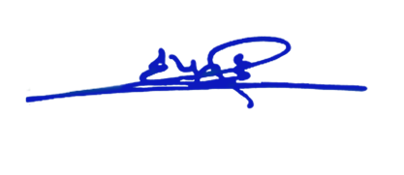
رئيس مجلس الإدارة
أ.د. عمر بن صالح القرموشي

